ĐẠI HỌC QUỐC GIA THÀNH PHỐ HỒ CHÍ MINH

**TRƯỜNG ĐẠI HỌC CÔNG NGHỆ THÔNG TIN**

**KHOA KHOA HỌC MÁY TÍNH**



**ĐỒ ÁN MÔN HỌC TÍNH TOÁN ĐA PHƯƠNG TIỆN**

**ĐỀ TÀI**

**DIGITAL MAKEUP**

**Giảng viên: Mai Tiến Dũng**

**Sinh viên thực hiện:**

**NGUYỄN TRỌNG NGHĨA 16520811**

**TRƯƠNG NGỌC DIỄM QUYÊN 16521781**

NHẬN XÉT CỦA GIẢNG VIÊN

…………………………………………………………………………………………………………………………………………………………………………………………………………………………………………………………………………………………………………………………………………………………………………………………………………………………………………………………………………………………………………………………………………………………………………………………………………………………………………………………………………………………………………………………………………………………………………………………………………………………………………………………………………………………………………………………………………………………………………………………………………………………………………………………………………………………………………………………………………………………………………………………………………………………………………………………………………………………………………………………………………………………………………………………………………………………………………………………………………………………………………………………………………………………………………………………………………………………………………………………………………………………………………………………………………………………………………………………………………………………………………………………………………………………………………………………………………………………………………………………………………………………………………………………………………………………………………………………………………………………………………………………………………………………………………………………………………………………………………………………………………………………………………………………………………………………………………………………………………………………………………………………………………………………………………………………………………………………………………………………………………………………………………………………………………………………………………………………………………………………………………………………………………………………………………………………………………………………………………………………………………………………………………………………………………………………………………

**MỤC LỤC**

**LỜI MỞ ĐẦU**

Viết cái gì đi: kiểu với xu thế thời trang bla bla

Giới thiệu về đồ án:

1. Mục đích:

* Nắm bắt nhu cầu trang điểm của hầu hết phái nữ trong thời gian hiện nay. Đặc biệt là thử nghiệm các sản phẩm như son, phấn trưng bày ở các shop bán hàng, trung tâm thương mại.
* Như truyền thống thì chị em phái nữ sẽ trực tiếp thử nghiệm sản phẩm chúng ta quan tâm, với Digital makeup thì chỉ cần đưa vào tấm ảnh có mặt cần mong muốn, lựa chọn thông số màu sắc. Và kết quả nhận được là một bức ảnh sau khi makeup

1. Ngôn ngữ sử dụng:

* Python3
* Các thư viện: dlib, skimage, sys, pil

1. Mô hình hoạt động của ứng dụng:

Vẽ sơ đồ

CÁC GIAI ĐOẠN THỰC HIỆN CHƯƠNG TRÌNH

1. Input đầu vào:

1.1 Hình ảnh

* Các dạng hình ảnh hỗ trợ: jpg, jpeg, png
* Sử dụng thư viện skimage, hàm imread để đọc file từ đường dẫn vào
  1. Thông số màu sắc:
* Sử dụng bảng màu RGBA(x1,x2,x3,x4), trong đó x1,x2,x3,x4 là các mã màu ở cột Decimal
* Một vài mã màu

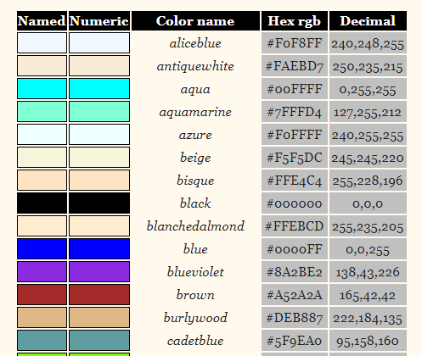

1. Nhận diện khuôn mặt trong bước ảnh:

2.1 Các vấn đề cần giải quyết:

- Nhìn vào bức ảnh và xác định khuôn mặt với bức ảnh có ảnh, vật.

- Nhìn vào bức ảnh và xác định nhiều khuôn mặt với bức ảnh có nhiều người.

2.2 Thực hiện:

Chúng ta sẽ sử dụng phương pháp sáng tạo 2005 có tên gọi là Histogram of Oriendten Gradiendts (HOG – tạm dịch là biểu đồ của hướng dốc). Để tìm khuôn mặt, ta bắt đầu chuyển ảnh sang đen trắng, bởi chúng ta không cần màu ảnh trong nhận diện khuôn mặt. Chúng ta nhìn vào từng pixel trong bức ảnh, với mỗi điểm ảnh thì chúng ta sẽ tập trung vào các pixel xung quanh nó:

* Mục đích của việc này là tìm ra sự thay đổi ánh sáng giữa điểm ảnh và những điểm ảnh xung quanh, qua đó tìm ra hướng mà bức ảnh tối dần:

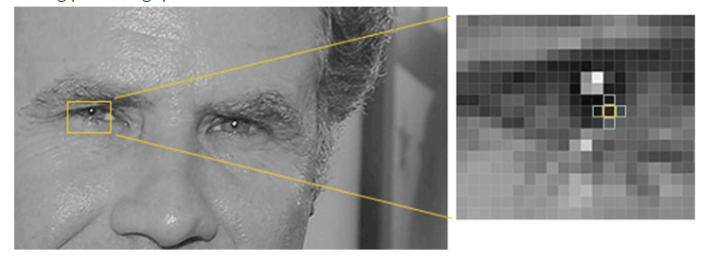

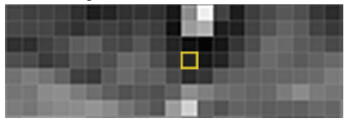

* Lặp lại quá trình này cho từng điểm ảnh thì ta sẽ thu được những mũi tên được gọi là gradients ( độ dốc ) và chúng chỉ hướng dòng ánh sáng từ sáng sang tối trên toàn bộ bức ảnh.

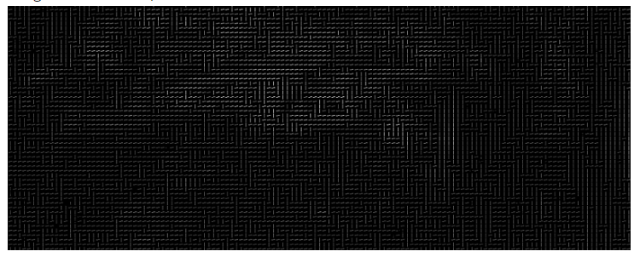

* Điều này tưởng như vô nghĩa, nhưng có một lý do chính đáng để thay giá trị pixel bằng gradients. Nếu chúng ta phân tích pixels trực tiếp, từ những ảnh cực tối hoặc cực sáng của cùng một người, ta sẽ có những giá trị khác nhau. Bằng việc chỉ cân nhắc đến sự **thay đổi hướng của ánh sáng**, dù sáng hay tối thì đều có chung một đại diện. Điều đó khiến vấn đề dễ giải quyết hơn rất nhiều.
* Nhưng lưu trữ gradients cho mỗi điểm ảnh cho chúng ta quá nhiều thông tin, và khó tổng quá hóa bài toán. Sẽ tốt hơn nếu chúng ta có thể nhìn dòng chảy ánh sáng ở mức độ cao hơn, giúp nhận ra cấu trúc đơn giản dễ dàng hơn.
* Để giải quyết vấn đề này, chúng ta tách bức ảnh thành chuỗi vùng nhỏ 16x16 pixels. Ở mỗi ô vuông, ta đếm các sự thay đổi hướng của ánh sáng, và tìm ra hướng thay đổi ánh sáng chủ đạo đại diện cho cả nhóm.
* Kết quả cuối cùng, ta chuyển ảnh nguyên gốc sáng sang tập hợp hướng sáng đại diện, thể hiện cấu trúc đơn giản của khuôn mặt.
* 3. Xác định các vị trí trên khuôn mặt:
  1. Vấn đề đặt ra:
* Sau khi tách được khuôn mặt ra từ nhiều vật thể trong bức tranh, vấn đề tiếp theo là xác định được các vị trí môi, mắt,..
  1. Thực hiện
* Sử dụng thuật toán face landmark estimatuon (ước lượng cột mốc trên mặt)., được tạo ra bởi Vahid Kazemi và Josephone vào năm 2014.
* Thuật toán Face landmark estimation là gì:

. Đầu tiên sẽ xác định 68 điểm hay còn gọi là cột mốc, tồn trại trên mỗi khuôn mặt, điều này sẽ thực hiện bằng cách huấn luyện một thuật toán học máy.

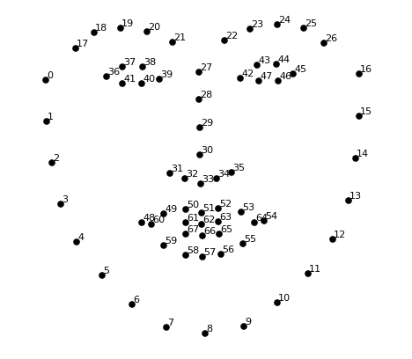

B1. Load input ảnh vào

B2. Chạy HOG face detector để nhận diện khuôn mặt trong ảnh

B3. Sử dụng mô hình nhận diện khuôn mặt được đào tạo trước (Shape_predictor_68_land_mark) thông qua thư viện dlib.

B4. Xuất output

* 1. Demo chương trình:

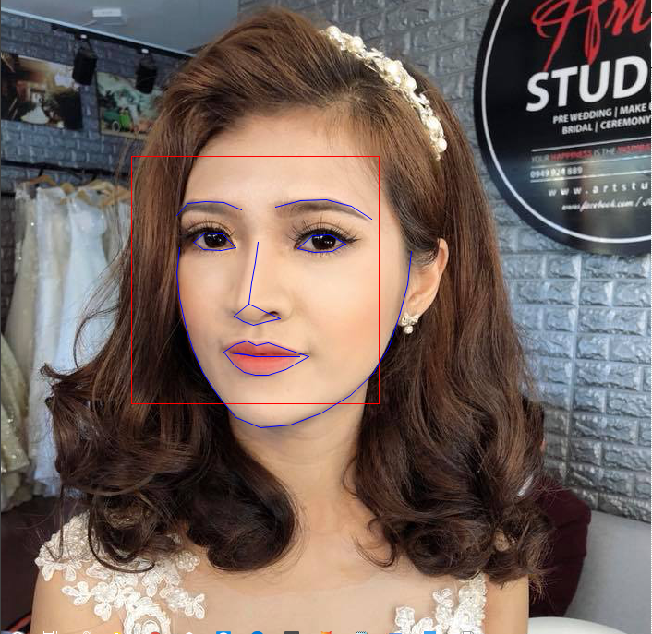

Nhận diện bức ảnh chỉ 1 chủ thể

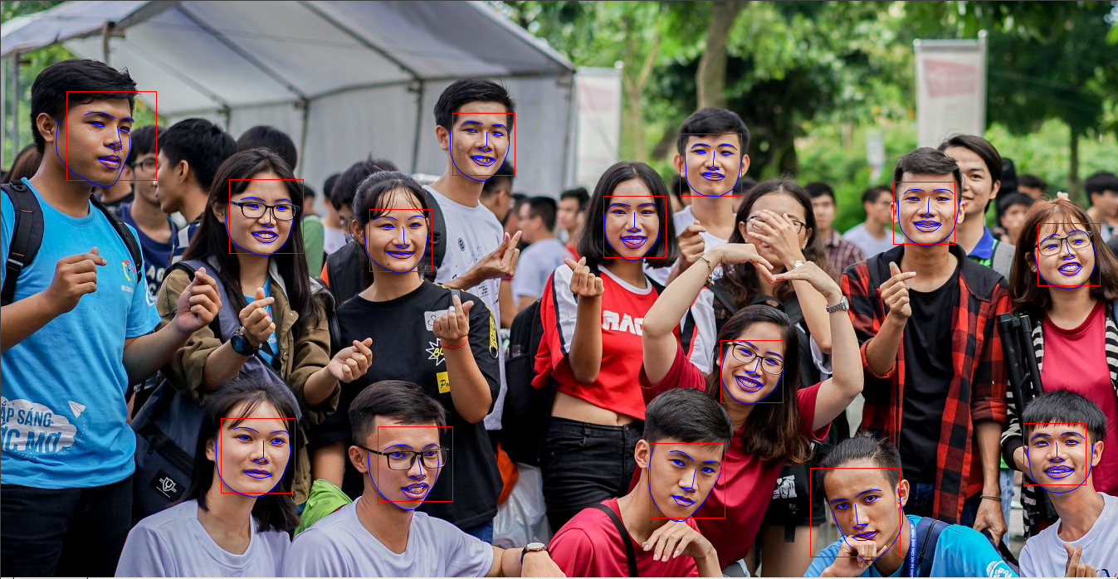

Nhận diện bức ảnh có nhiều chủ thể

4.4 Digital makeup